5.假設兩家飛機製造公司-波音(Boeing)與空中巴士(Airbus)都在考慮是否生產新型的150人做噴射客機。雙方都得決定是否進入該市場並生產客機，償付矩陣如下表(償付值以百萬美元為單位)

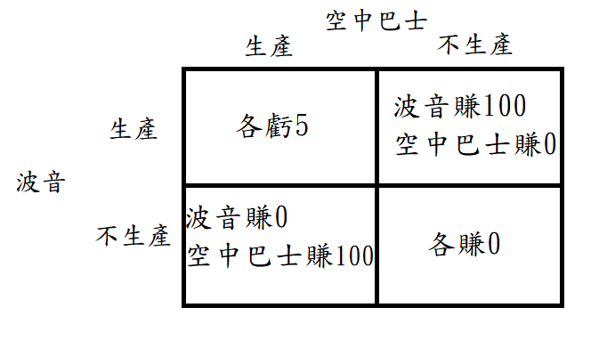

這些償付值表示的需求只能支撐一家飛機製造公司，若兩家公司都進入該市場，那麼兩家公司都會遭受損失。

1. 請找出賽局的兩項可能的均衡結果。

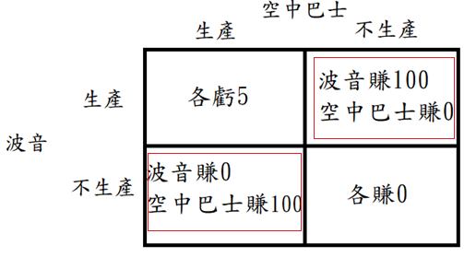

1. 請思考一項補貼政策的效果。假設歐盟決定補貼2500萬美元給歐洲的生產者，即為法國的空中巴士，若決定進入該市場，將會獲得補貼，請依據此貼來修正償付矩陣，此時新的均衡結果為何?

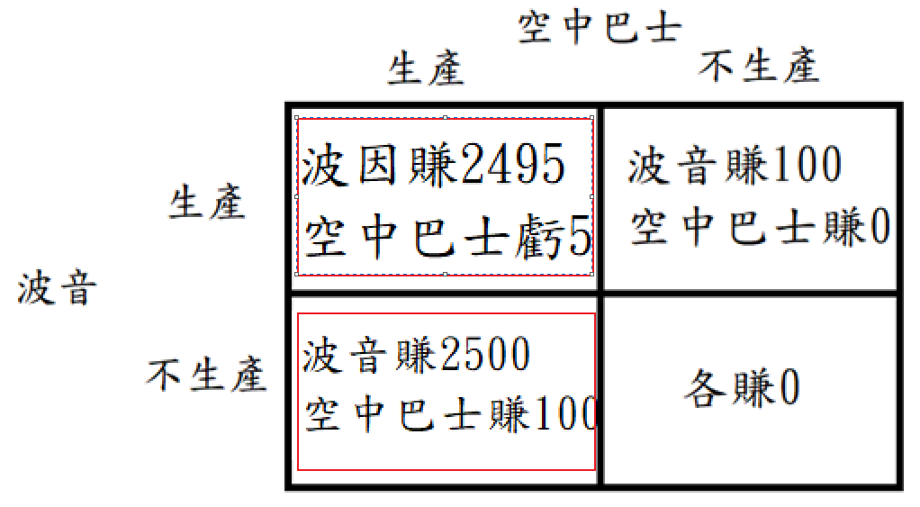

1. 比較以上兩小題的答案(補貼前與補貼後)。請問此項補貼政策的質化效果(qualitative effect)為何?

補貼後使空中巴士不用顧慮波音是否要生產，因為無論如何空中巴士都能獲得最大利益。

8.請思考下述之「約會賽局」:有A與B兩位參賽者，兩項策略分別是購買電影票以及棒球票，以點數方式顯示於下列的償付矩陣。請注意，當A與B參與相同活動時的償付值為最高。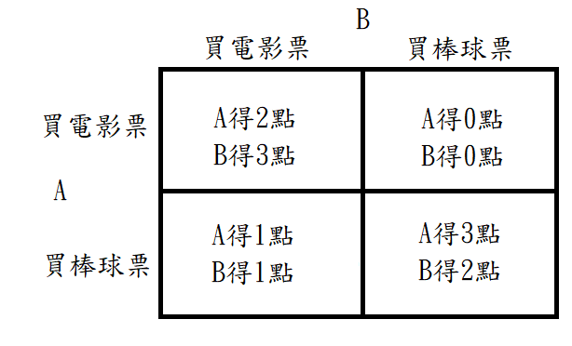

假設參賽者A與B同時購買各自的票，兩個人都知道各種可能之選擇及償付值，但是不知道對方會做出何項選擇，且都相信對方是理性、極大化自我利益的行為者。

1. 每位參賽者都有優勢策略嗎?

有。

A會比較想買棒球票，不管B買甚麼票都一定能獲得利益

B會比較想買電影票，不管A買甚麼票都一定能獲得利益

1. 有多少可能的均衡解?(提示:要看一項已知的策略組合是否有均衡解，必須看每位參賽者若改變其策略，是否得到更高的償付值)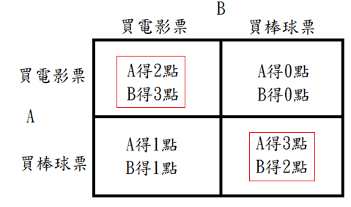
2. 此賽局是否如囚徒困境?請說明之。

猶如囚徒困境，因為雙方都是理性、極大化自我利益的行為者，

因此他們彼此有彼此的優勢策略，下決策後就會掉到不是整體最理想的位置

10.想像你佐在駕駛座上，在停滿車輛的校園停車場內等待某人將車輛開出來，讓你可以把車停進去。現在某人正好要開出來，但是一同時間，有位駕駛人治好到達停車場，且突然繞過你顯然想搶先你一部停進空位。假設這位駕駛人願意為此停車位支付10美元，且願意支付30美元以避免和你爭吵(及停車的利益是10美元，而爭吵的成本是30美元)，而恰巧你也願意支付30美元以避免與他衝突，並且願意為此停車位支付10美元。

1. 請為此情境建立二階段決策樹模型，即該駕駛人所提議的價格為開放性行為，須是你的策略而定，你的策略(1)是抗議，策略(2)為不抗議。若你抗議(即發起爭論)，此賽局規定該駕駛人會把車位讓給你。請列出樹狀圖中每根樹枝的最終償付值。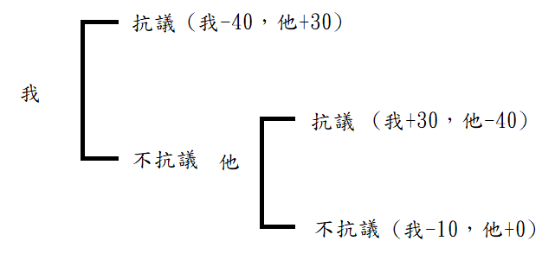
2. 均衡結果為?

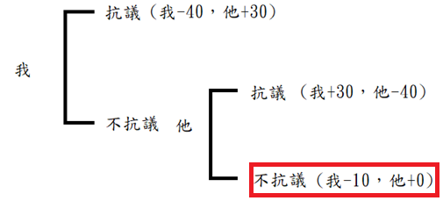

我可以先選擇，當然選擇對自己最有利的方案(不抗議)

換他選擇時，他會選擇對他最好的方案(不抗議)

1. 當你爭論失敗時，將會早成心理上顯著的傷害成本，那麼與另一位駕駛人進行可靠溝通的優勢為何?

擁有上一次爭論的經驗，好準備這次的溝通，做出正確的決定